影像處理作業

快速道路車輛計數

即時影像處理

系級：資工碩一

學號：104522065

姓名：張翔珳

2016年1月16日

**一、介紹**

為了讓交通更為順暢，倘若能夠藉由統計車輛流量，進而調整紅綠燈秒數，則能夠車輛平均等待紅綠燈時間縮短。本方法利用中值背景建模結合平均背景更新，將取得的背景與輸入影像相減得到前景影像，使用型態學去除雜訊得到前景物體，利用八連通標計前景物體和垂直-水平掃描填補破洞區域，統計車輛方法部分，則是利用投票箱的概念動態產生線段，以此線段為起始位置，在其線段區域內統計經過的前景物體，區域內相鄰像素視為同一車輛，並在車輛遠離線段區域後才做加一的動作。本方法測試影片採用交通部臺灣區國道高速公路局即時路況資訊的公開串流影像[1]，以快速公路84路西庄-麻豆為例。

硬體環境：CPU i7-4770 64位元

作業系統：Win7

軟體環境：Visual Studio 2010 professional

程式語言：C++

OpenCV版本：OpenCV 2.4.11 – 使用於寫字和讀入視訊測試檔。

測試影片檔案格式：avi。

測試影片: 快速公路84路西庄-麻豆，並人工標計字幕位置將字幕部分捨去。

fps: 該路段快速公路影像約為5 fps左右，但因為測試影片是利用軟體Bandicam，並以30 fps去錄製，所以每6張frame僅保留其中1張frame。

**二、研究方法**

考量即時影像關係，所以盡量採取計算量小、效果相近的背景建模或前景切割方法，本方法流程如圖1所示。

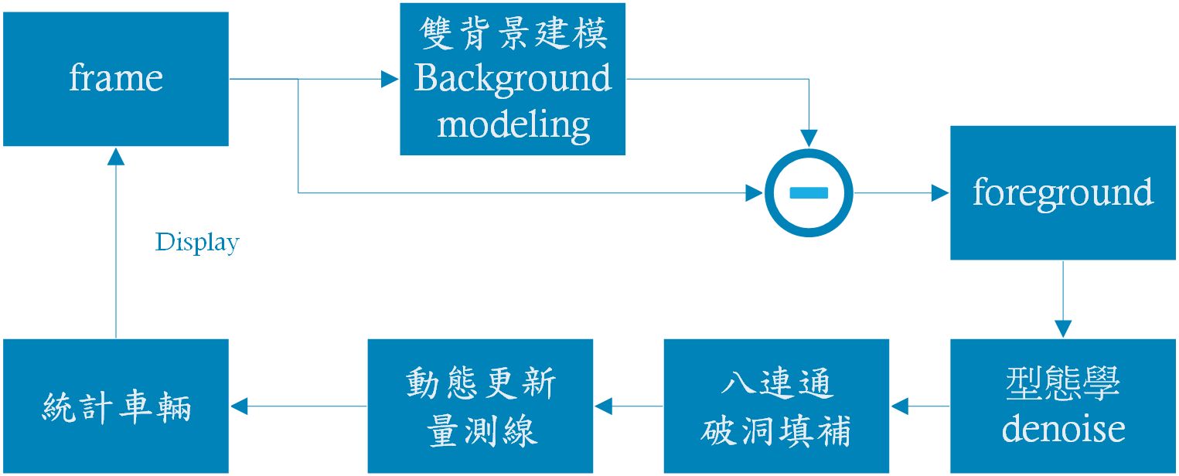

圖1 方法流程

**中值背景建模**

若該路段非壅塞路段，則可利用中值背景建模，其適用在連續影像中，背景出現機率大於一半的情況下，其利用n張影像相同位置的n個灰階做排序，並將中間值視為背景影像，如圖2所示。缺點在於若車輛灰階接近背景灰階並剛好若在中值，則被視為背景，在n越大時發生機率越低，另一缺點在於計算量大，且在第一張背景建模完成前會有前n-1張frame沒有背景影像。

|  |  |
| --- | --- |
|  |  |
| 圖2 (a)左圖為原始影像 (b)右圖為中值建模影像完成 | |

**平均背景模型**

平均背景模型受更新速率影響，如公式1所示，更新速率大能夠即時將背景更新，但容易將車輛視為背景的一部分，更新速率小，能夠適應背景變化大的場景，優點為計算量小，缺點為容易有殘影，如圖3所示。

公式1

為背景在時刻(x, y)位置的灰階，為更新速率，為輸入影像在時刻(x, y)位置的灰階。

|  |  |
| --- | --- |
|  |  |
| 圖3 (a)左圖為原始影像 (b)右圖為平均背景建模完成 | |

另外亦可判斷輸入影像和背景差值有無大於門檻值，大於等於則更新，小於則不更新，可避免雜訊被更新至背景，但對於道路灰階相近的車輛，可能被視為背景。為了加快背景更新速度，利用第一張影像當作起始背景，同樣地可能因為影片的第一張frame有車輛出現，導致車輛亦被視為背景，如圖4所示。

|  |  |
| --- | --- |
|  |  |
| (a)第1張frame | (b)第10張frame |
|  |  |
| (c)第20張frame | (d)第30張frame |

圖4 平均背景建模以第一張frame為起始影像殘影結果(更新速率)

本方法結合中值建模和平均建模，在中值尚未建模完成時，利用平均背景建模以第一張frame作為初始，等待中值建模完成後，隨即取代為最新背景，解決第一張背景所產生的殘影，爾後再使用平均建模，中值建模所需時間和frame數由n決定，本方法n=10，更新速率。

**差分前景切割**

若以差分影像做為前景物體偵測，不需做背景建模，亦能夠適用在背景變化大的場景，計算速度最快，缺點在於抗雜訊能力低，可能會將前後張雜訊做累加，而且當fps過低或車速過快，則一台車子經過差分影像可能被視為兩台車子，如圖5所示。

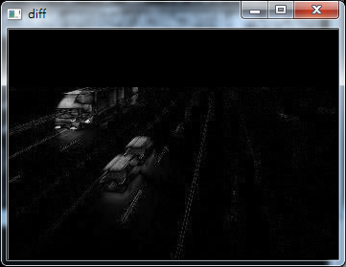 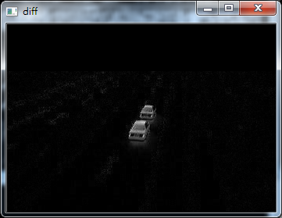

圖5 (a)左圖為雜訊 (b)右圖為fps過低，使一台車差分影像後產生兩台車

**前景切割方法-Sobel前景切割**

Sobel前景切割其方法是為了取得更完整的前景物體邊緣[2]建立在已完成背景建模上，將輸入影像和背景分別做Sobel遮罩運算，再將其做相減，如圖6所示，確實能夠得到完整前景物體邊緣，但非常容易受雜訊影響。目前尚未想到好的除雜訊方法。

|  |  |  |
| --- | --- | --- |
|  |  |  |
| (a)輸入影像做Sobel | (b)背景影像做Sobel | (c) a, b影像相減 |

圖6 Sobel前景切割

**前景和背景差分二值化門檻值**

當白天時影像因日照關係影像平均灰階偏高，車輛和背景差異較大，晚上時因為沒有日照關係影像平均灰階偏低，車輛和背景差異較小，所以藉由輸入影像的總和平均，如公式2，利用此平均乘上一係數，如公式3，為當前影像，t為當前時刻，以此來做為輸入影像和背景差分取絕對值後的門檻值。本實驗為0.5。

公式2

公式3

**去除雜訊**

使用侵蝕和膨脹的排列組合做雜訊濾除[3]，由於雜訊大多為小雜點，故先做一次侵蝕運算，可濾除大部份雜訊，接著因為前景物體被侵蝕分割，所以做四次膨脹將其連通，再做三次侵蝕將物體大小縮回原狀，如圖7所示。

|  |  |  |
| --- | --- | --- |
|  |  |  |
| (a)輸入影像 | (b)背景影像 | (c) a, b差分影像 |
|  |  |  |
| (d) c做一次侵蝕 | (e) d做四次膨脹 | (f) d做兩次侵蝕 |

圖7 去除雜訊

**八連通標計法填補前景物體破洞**

由於前景物體破洞或經侵蝕後一分為二，導致計數時，一次計數兩台，如圖8所示，所以在侵蝕和膨脹前利用八連通標計法，將前景物體做標記，並利用垂直和水平掃描填補破洞，同一水平軸或垂直軸皆為同一物體的標計號碼時，便填補物體之間的空洞，為了避免將雜訊做破洞填補，標計物體像素數量若低於一門檻值，便不做統計，本方法為50，如圖9所示。

|  |  |  |
| --- | --- | --- |
|  |  |  |
| (a)原始影像 | (b)前景和背景差分後未補空洞 | (c)前景和背景差分填補空洞 |

圖8 八連通填補空洞後未侵蝕和膨脹

|  |  |  |
| --- | --- | --- |
|  |  |  |
| (a)原始影像 | (b)前景和背景差分後未補空洞再侵蝕和膨脹 | (c)前景和背景差分填補空洞再侵蝕和膨脹 |

圖9 八連通填補空洞後侵蝕和膨脹

**車輛測量線計數方式**

物件計數一般分為壓線法、區塊法、樣本法[4]。壓線法即為設定一條線，當有前景通過該線段時，設定計數器加1、離開減1，離開時根據離開數量將車輛計數器做累加，缺點為壓線法容易因為車速過快或fps過低，車輛剛好略過線段而沒有計數到，也有可能一台車離開線段，有另一台車剛好進入，此時就會被視為兩台，優點為計算量小，所需判斷次數少。區塊法則是放大判斷的區域，所以車輛跳過區域的機率降低，但比線段更容易受雜訊影響。本方法計數方式示意圖如圖10所示，利用兩個計數器，一個是正在通過的車輛計數器A，一個是實際車輛通過計數器B，當有車子進入線段區域時，A計數器加一，一直到車輛離開線段區域後，B計數器才真正加一。

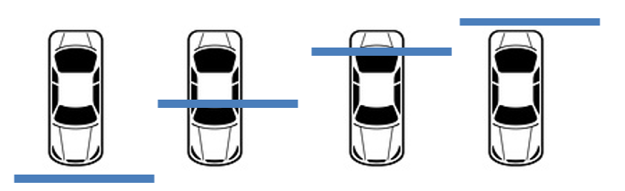

|  |  |  |  |  |
| --- | --- | --- | --- | --- |
| 正在通過的  車輛計數器A | 0 | 1 | 1 | 0 |
| 車輛計數器B | 0 | 0 | 0 | 1 |

圖10 車輛在不同線段位置計數方式

**動態設定車輛測量線**

基於車輛通過線的次數越多，辨識率越高，利用投票箱機制，動態選取“偵測線”位置，在影像中產生列計數器(Row Counter, RC)，將前景影像當中“感興趣列”出現的前景資訊相加至每一列的列計數器，預設區域起始位置為影像高度除2，示意圖如圖11所示。

RC0

RC1

RCN

.

.

.

Frame Height

Frame Width

Frame

圖11 列計數器

**三、結果**

程式執行結果如圖12所示。運算時間如表1所示。8個影片的辨識率結果如表2所示。

輸入灰階影像

平均背景建模

前景影像

中值背景建模

該影片車輛數

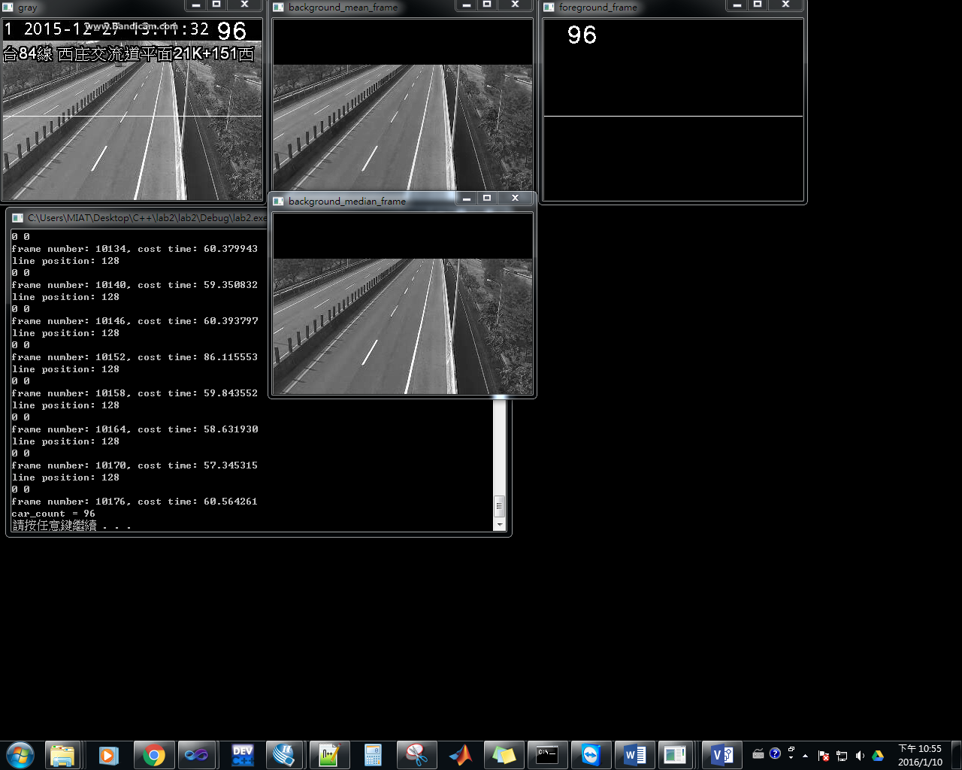

圖12 執行結果

表1 執行時間

|  |  |  |
| --- | --- | --- |
|  | 未加填補破洞 | 填補破洞 |
| 平均執行時間(不顯示影像) | 44~60ms | 44~80ms |

表2車輛統計數-測試影片長度皆為10分鐘

|  |  |  |  |  |  |  |  |
| --- | --- | --- | --- | --- | --- | --- | --- |
| 時間 | 早上9點 | 中午12點 | 中午12點 | 下午1點 | 下午5點 | 晚上6點 | 統計數誤差率 |
| 本方法 | 83(76.9%) | 73(65.8%) | 92(82.9%) | 91,107,104  (79.3%,89.9%,94.5%) | 127(80.9%) | 104(99.0%) | 83.7% |
| 加八連通  破洞填補 | 78(72.2%) | 91(82.0%) | 87(78.4%) | 88,90,90  (75.8%,75.6%,81.8%) | 134(85.4%) | 99(96.1%) | 80.9% |
| 人工標記 | 108 | 111 | 111 | 116,119,110 | 157 | 103 | 總量935 |
| 測試  影片日期  (年-月-日  時-分) | 2016-01-09  09-37 | 2015-12-27  12-35 | 2015-12-27  12-50 | 2015-12-27  三部影片  13-01、13-11、13-21 | 2015-12-27  17-31 | 2015-12-27  18-35 |  |
| 誤差原因 | 風大造成樹搖晃產生雜訊 | 共同誤差 | 共同誤差 | 共同誤差 | 因為車窗或A柱而被切半 | 樹林後車輛燈光也被算進來 |  |

共同誤差:

1.平均背景建模初始化時，第一張影像已有車輛

2.車速過快或fps過低導致車輛跨過線段區域

3.線段區域**非垂直**路面邊線

**四、結論**

本方法和填補破洞後辨識率比較平均統計數誤差率為83.7%和80.9%，平均一張frame的處理速度為44~60 ms和44~80 ms，如果fps小於等於16或12，速度上有達到即時影像處理，雖然加上填補破洞後辨識率降低，但其正負誤差減少，使得誤判率降低。本方法辨識率較其他研究低，原因為仍有未考慮因素，如下所示:

1.線更新問題而造成同一台車會被計數兩次。

2.大卡車經過造成攝影機晃動。

3.下大雨時畫面整張影像雜訊過大。

4.車輛跨過區域線段機率太高，間接影響原因也是因為前景物體切割不完整。

5.白天陰影、晚上車燈將兩台車合而為一。

第一點使用連通法搭配物件追蹤，可知道那些車輛已被計數過。

第二點透過單張或多張模糊影像還原清晰影像[5]。

第三點雨天雜訊去除方法[6]。

第四點fps受限，若無法增加fps，可在車輛線段區域大小取一最佳值。

第五點將RGB轉換至不同色彩模型[2]，設定門檻區間值將陰影和車燈的去除。

雖然已有許多前輩做過類似的研究，但希望未來能夠一一克服這些問題，透過問題中學習電腦視覺和影像處理相關的技術。感謝老師。

**五、參考文獻**

[1]高速公路即時影像<http://1968.freeway.gov.tw/cctv>

[2]賴志宏 (2010). "適應性路面顏色模型之於道路安全應用." 大同大學資訊工程學系所學位論文: 1-46.

[3]曾定章 教授 影像處理講義 中央大學

[4]賴岱佑 (2008). "數位影像分析之智慧型監視系統."

[5]應裕國 (2012). "使用模糊/閃燈影像對完成影像防手震之研究."

[6]林佑霖 (2008). "雨天環境之車流分析暨計數系統之研究."